四川师范大学高等学历继续教育本科毕业论文

毕 业 论 文

论文题目 | 物流管理信息系统的设计与实现
学生姓名 | 王引蓉
院系名称 | 四川师范大学继续教育学院
专业名称 | 计算机科学与技术
班 级
学 号 | C20218900352
指导教师
完成时间 | 2023年 2月 28日

摘要

本论文的研究主题是如何对物流管理资讯系统进行规划与实施，物流系统的目的就是要将物流资讯进行整合、标准化的管理，让计算机的硬盘可以储存各种资讯，为使用者、管理员及会员提供一个方便、有效的物流资讯管理系统。
之所以要建立本体系，是因为在传统的物流管理信息系统中，需要对汽车的信息、用户的信息、成员的信息等进行检索，需要进行大量的操作，无法对其进行实时的监测，也给前来询问的使用者增加了很多的操作。
在学习了专业科学技术的“文理”的基础上，对该系统进行了不中断的管理，确保该系统可以进行线上的管理，从而提高了资源的高效性，并在线上的管理下，最大限度地提高了系统的使用状况。
以图像和文本的形式，以一种一种的方式，来完成了物流管理信息系统的实现，该系统使用了 JSP技术，使用 Java语言进行了编程， MySQL数据库与数据库的无缝连接，来完成了物流管理信息系统。
本文主要从三个方面对后勤管理的功能进行了分析，即：超级管理员，用户，会员。高级管理员的功能是：查找车辆信息，增加和删除用户，修改车辆信息，增加会员帐户，增加管理员，增加用户数据，查看留言板，修改消息；在使用者方面，则是以使用者本身的加入为主，无法移除其它使用者；与一般的使用者相比，他们的等级要高一些。

关键词：物流管理；信息处理系统；MyEclipse平台；java编程语言

Abstract

The research topic of this paper is how to plan and implement the logistics management information system, the purpose of logistics system is to integrate logistics information, standardized management, so that the computer hard disk can store all kinds of information, for users, administrators and members to provide a convenient and effective logistics information management system.
The reason to establish this system is that in the traditional logistics management information system, it is necessary to retrieve the car information, user information, members' information, and a lot of operations, unable to real-time monitoring, but also to question to the users to increase a lot of operations.
On the basis of learning the "arts and science" of professional science and technology, the system has been managed without interruption to ensure that the system can be managed online, so as to improve the efficiency of resources, and online management to maximize the use of the system.
In the form of images and text, the implementation of logistics management information system is completed in one way. The system uses JSP technology, the programming of Java language, and the seamless connection between MySQL database and the database to complete the logistics management information system.
This paper mainly analyzes the functions of logistics management from three aspects, namely: super administrator, user, member. The function of senior administrator is: find vehicle information, increase and delete users, modify vehicle information, increase member account, increase administrators, increase user data, view the message board, modify the message; on the user side, the user itself is added, cannot remove other users; compared with ordinary users, their level is higher.

Keywords:physical distribution management; Information processing system; MyEclipse platform; java programming language
目录

1 . 引言 1
1.1 选题背景 1
1.2 选题意义 1
1.3 研究现状 1
1.4 研究思路 2
2 . 系统开发环境 2
2.1 JSP 2
2.2 MySQL数据库 3
3 . 需求分析 3
3.1 功能需求 3
3.2 功能介绍 4
3.3 系统用例图 4
3.4 运行可行性 6
3.5 时间可行性 6
4 . 系统分析 6
4.1 系统模块设计 7
4.2 登陆流程图 7
4.3 修改数据流程图 8
4.4 修改数据流程图 9
4.5 删除数据流程图 9
4.6 数据库概念设计 10
4.6.1 系统总体E-R图 10
4.7 逻辑结构设计 11
4.8 表设计 11
4.8.1 存取方式 11
4.8.2 存储结构表 11
5 . 系统实现 20
5.1 整体布局及功能描述 20
5.2 用户登录界面 20
5.3 管理员主界面 21
5.4 用户主界面 21
5.5 会员主界面 22
5.6 添加用户管理界面 22
5.7 修改用户管理界面 23
5.8 删除用户管理界面 24
5.9 添加车辆管理信息界面 24
5.10 修改车辆管理信息界面 25
5.11 删除车辆管理信息界面 25
5.12 添加入库管理界面 26
5.13 添加入库详情管理界面 27
5.14 查询入库详情管理界面 27
5.15 添加配送管理界面 28
5.16 查询配送管理主界面 28
5.17 添加变幻图主界面 29
5.18 修改变幻图主界面 29
5.19 删除变幻图主界面 30
6 . 系统测试 30
6.1 功能测试 31
6.2 测试环境要求 31
6.3 程序测试 32
6.4 系统的维护 32
6.5 测试结果 32
7 . 结论 33
参考文献 34
致谢 35

引言

选题背景
在物流管理信息系统的大多数的主要功能当中，包括了研发，实施，管理和领导等几个主要功能，它能够不定期地为客户提供更多的完善的数据。
为管理者减少工作压力，提高工作效率，是物流信息管理系统的重要目标。因此，在流程设计、表格设计等方面，都比较简单，并且，本系统注重功能的全面性、过程的可控性、系统的易用性。
该实施方案具有以下特征：
易理解力：在此体系下，使用者对于不同的不甚了解的逻辑结构，比较容易理解力。
易学习：在此体系下，使用者是否可以简单明了地运用程序，而不会出现单调乏味的情况。
可操作性强：使用者可以快速、便捷地进行该软件的运行及使用。
易于使用和功能：可以对两者进行理性的设计，两者可以互相推动，彼此可以互相约束。

选题意义
当前物流管理信息系统运用了JSP技术设计完成，同时使用JSP技术实现对业务系统的管理，快速而有效的解决了物流信息管理系统在业务流程中所遇到的问题，实现了信息化、电子化和效率化。“物流信息信息管理系统的设计与实现”这一课题是在已存在的MVC模式上使用JSP技术，为了使业务流程能够畅通和迅捷，而对系统的物流信息业务流程进行总结、分析，并加以提取和认知，从而总结出一般系统的工作流程，使工作的流程可以更加合理化、人性化和效率化。

研究现状

当前，我国的物流平台非常的繁杂，大多数情况下都不能很好地处理使用者所遇到的问题，或是处理得很慢，而且很大一部分的体系还不够完整，不够完美，经常会遇到一些难以处理的问题。但是，在大部分的后勤系统中，由于比较简单，所以，在与使用者的沟通上，会造成很多的负担。此外，由于系统工作人员与平台的内部工作人员的不能进行有效的沟通，也会造成很多的负担。为让系统的过程更为快捷，使得用户与系统的交流更为顺畅，有关的人员应当对系统的进程进行跟踪，了解系统的进程，从调查可以看出，现在的我国大多数的物流平台的设施比较陈旧，没有随着时代发展而迅速地更新，而国外的物流平台则比较快捷，满足用户的需要，也方便用户的体验，对于用户来说方便、快捷对一个产品的价值更为关键，对其将来的发展和发展的方向都会产生很大的影响。因此，现在要发展一个适用于高效率、高速度、应用范围广的有效的物流信息管理系统。

研究思路
我们将大量的文献、优秀毕业生的设计和有关该体系的各种图书进行了梳理，并将其主要内容分成了以下六个章节：
第一章，导言，包括研究的状况，研究的内容，研究的背景，研究的方面，研究的目的，研究的内容，研究的内容。
第二章，对目前在后勤管理中所使用到的与电脑有关的技术及所需的技术进行了总结，并对其进行了总结。
第三章是对这个游戏的需求进行了详细的分析，主要是对这个游戏的各个部分进行了详细的描述，并绘制了一些用例，方便以后的阅读。
第四章：系统设计，总体上包含了系统网络架构设计、系统结构设计、功能模块设计、表格和概念设计、登陆、添加、更改、删除流程，重点在于系统使用的结构，功能设计指的是对各个功能进行详细的设计，表格设计需要绘制E-R图表、资料表和流程。
第五章，对该软件的接口进行了总体设计，并对该软件的主要作用进行了详细的阐述。将该体系的各功能页显示，各模块的各功能页与文本一起进行解析，二者相结合，相互补充，帮助您了解。
第六章是对系统的测试，将系统的功能测试、运行环境的测试、程序的测试、系统的维护和测试的数据展示给大家，让大家可以更好地阅读，也让大家可以更好地理解这个系统，还可以将这个测试的测试的数据进行整理，便于大家的笔记。
第七章是结论部分，对本文进行了概括，并指出了本文的局限性。感谢和引用。

系统开发环境

JSP

这并非特定的特定商品，只是一个技术指导，对于网页的设计（尤其是当网页的内容呈现出动态性时）非常有用。与其它有关技术相融合，能为不同类型的软件或软件的设计和应用，并能为软件的设计和应用带来便利。JSP帮助建立一个在伺服器上的动态的内容。该系统为 Java平台的服务侧程序设计和开发，为其它的服务侧程序设计，例如 CGI等，提供了一种可移动的选择。同时，这也将从应用的逻辑中分离出了一个可重复使用的构件编程模式。该软件的自身性能要优于其它软件包，因为该软件可以将 Java语句插到多种语言中，而且还可以将它们放进其它软件包中。

MySQL数据库
在数据库中，一个软件被用来保存在接收或者在执行的时候所生成的数据，使用者可以对这些数据做一些更改，添加，删除，抽取等。数据库一般能够由用户通过某种方法进行保存，并能够与其它的用户进行分享，但是在某些情形下，会有一定的冗余，并且还包括着两个相互分开但能够进行沟通的数据集合，它们是属于应用程序的，也是与应用程序的。在电脑中，拥有着庞大的数据库，因此，为了可以对它们进行统一、高效的管理，人类开发出了一个新的数据库，它可以让用户存储任何的信息，还可以对信息进行保护，还可以进行不定时的备份，以及一些非常基本的实现。
现在当下特别常用的数据库系统分为以下两种:
(1) Relationship Database：
所谓的关系数据库，就是指有彼此的联系，它主要是利用数学和几何代数来对所要进行的数据进行运算，而在真实的生活中，不同的实体与其它实体的联系，都可以被转换成相应的关系模式。
(2)非关联型资料库
非关系型数据与传统的数据类型相比，具有根本不同的特点。与一般的关系型数据库相比，其最大的不同之处在于，在其所采用的查询语言上，完全抛弃了 SQL。比较典型的非关系型数据库包括： BigTable、 Cassandra、 MongoDB、 CouchDB。

需求分析

功能需求

随着网络的发展，我们将会面临许多不确定的困难与困难，一路上也会遭遇许多不同的事物，正在尝试着对我们当前的日常工作进行着变化，目前我们的工作速度正在不断地变化着，从最初的手工统计，发展成了一个可以通过一个简单的数据库或文件夹就能获得海量的数据，有了更多的安全和机密，确保了我们的个人信息不会被泄漏，而我所开发的物理系统也非常的要求一个完整的架构去完成对其的存储和调用，所以可以将一些比较麻烦的工作丢给这个系统，而用户或高层人员就可以轻松的等待传输的相关数据，非常的便利。
在物流管理信息系统的实施中，不仅要有一个健全的架构，而且要有一个更高的效率，对使用者的便利。因此，我们会使用到几种很常见的 MVC模式的结构，对网页的外化进行了改进，增强了我们对系统的亲和力，可以让使用者快速使用，不会对使用者造成任何伤害，从而达到最大限度地共享数据资源。

功能介绍
管理员的权限是最高的，可以对系统的新闻数据，用户，仓库，入库，出库，车辆具体信息等进行不间断的管理和监督，快捷和统一。
管理员可随意添加并对管理者的信息的更改和删除。。
关于使用者方面，管理员能够随时随地的对自己名下的客户的信息可以不定期的刷新，可以在系统中查询每个用户的具体信息和数据。
关于出库方面，管理员可对系统出库的具体产品进行查询，还可以通过产品查询出库的数量和出库的具体时间，同时也可以随意更改和删除操作。
关于新闻通知方面，管理员能够对更新的的新闻有上架和删除下架的功能，能够对新闻通知方面起到很好的管控，可以随时根据需求来更改和删除新闻相关数据。
关于入库方面，管理员可添加或者删除入库的信息，也可以通过入库的产品来查询入库的情况和入库的位置。
关于车辆，管理员可随意添加和删除车辆信息，对已经在系统中的车辆可以随时的查询，在车辆不在本系统中可以彻底的删除。
关于仓库，管理员可添加和删除仓库，对添加的仓库都会显示在系统中，并可以通过一些关键字对仓库的资料进行查询。
关于配送，管理员可添加和删除配送信息，对物品进行配送，方便让用户能够及时的收到所买产品。
关于订单，管理员可添加和删除订单，对系统内的订单能够及时的查询，能够在系统中显示出来。
关于网点，管理员可添加和删除网点信息，添加的网点信息都会在系统中显示出来，能够对网点进行管理，对网点的资料进行查找。
关于预付款充值，管理员能够对预付款功能的余额进行查询，以及能够对剩余的钱能够在用户咨询的时候，能够及时回答。

系统用例图
系统创建一个用例图，就是划分二者之间的关系，对二者进行一个关系搭桥，系统用例图主要对系统的功能进行建模，管理员、用户如下图3-1、图3-2所示：
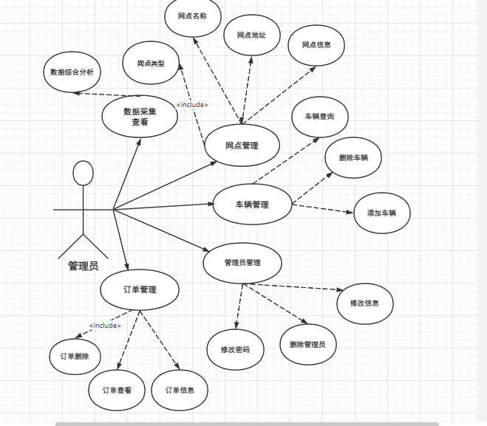图3-1 物流信息管理系统用例图-管理员
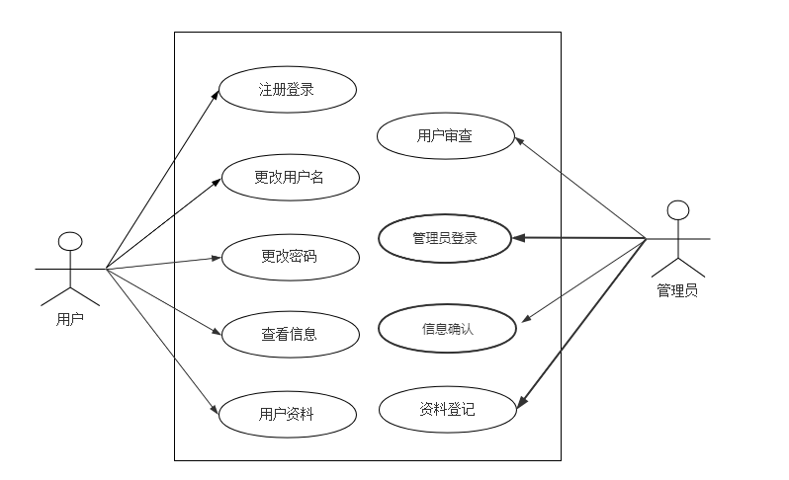图3-2 物流信息管理系统用例图-用户

运行可行性
此次的开发，采用了最基本的技术，针对的是特定的用户，这样就不会造成系统的瘫痪，也不会造成消息传递的阻塞，一切的系统都会快速的运转起来，从而很好的将这个搭桥的中心的主数据库给构建起来。
在这个体系开始运作之后，原本的管理者就会被分成几个不同的分支，重新开始新的培训，而那些不能够快速适应新的工作，不能够掌握这个体系或者是过程的管理者，就会被其他有经验的人取代，直到被淘汰为止。
现在，在这个电脑已经非常普遍的年代，要学会对这个电脑进行维修和使用并不是什么太难的事情，因此在工作上是可行的，并且这个电脑可以使用在各种电脑上，因此这个电脑也是可以使用的。

时间可行性
至于工期，由于工程规模不算太大，可以按时完工。不过，要对自己的工作进行合理的安排，由于此次的毕业设计属于一个人的工作，因此要进行自身的监管和督促，不能一成不变，必须要有一个清晰的时间计划表。以确保在一个很短的时间里，能够实现这一点。

系统分析

系统模块设计
该体系分为两类：一类是管理员，一类是使用者，使用者可以修改自己的资料，但不能修改系统中的其它模组，也没有较高的权力，而管理员的权力很大，可以不定时地对该体系进行维修，对所有的模组进行升级，还可以查到并修改这些资料，作用很大，管理者可以对该体系的特定模组进行信息的查询。
具体的详细的系统功能具体如下图4-1所示。
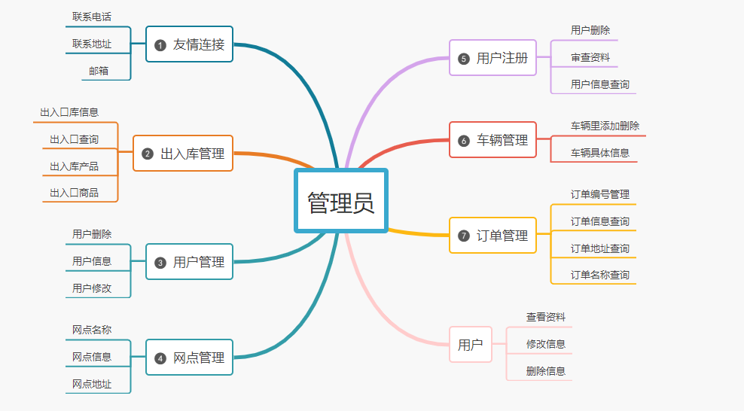图4-1 物流信息管理系统结构图

登陆流程图
在系统的主页面下面，你可以在三个页面之间进行切换，分别是：“您可以在三个页面之间进行切换，分别是：”“您可以在三个页面之间进行选择。”下面的图4-2中显示了一个详细的 LMS的登录流程。
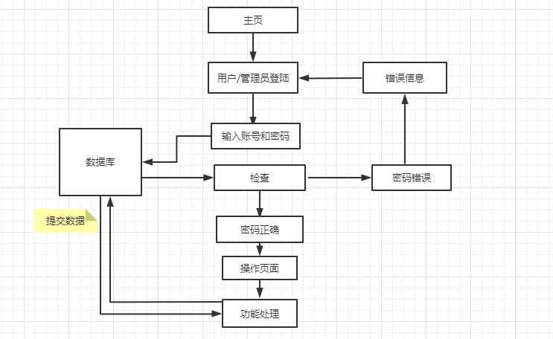图4-2物流信息管理登陆流程图

修改数据流程图
首先要登陆系统，进入到里面，然后在里面选择一个动作，然后在里面键入自己要添加的资料或者记录，最后再看看这个表格的形式，如果你在这个项目的一个文件夹下面，就会多出一条新的记录或者数据，当你在这个项目的一个文件夹下面，会多出一条新的记录或者数据，当你在这个项目的一个项目中被发现时，你就可以在这个项目中找到它。详细的描述如下：
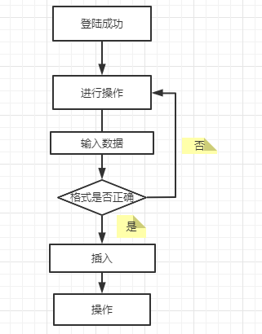
图4-3 物流信息管理系统增添数据流程图

修改数据流程图
在登录到自己的系统后，如果要进行更改，那么就需要在这个过程中，选取你要更改的信息，在你的信息中，将这些信息全部录入进去，最后，你就可以进行下一步骤，然后你就可以对这些信息进行更改，当你重新刷新网页的时候，这些信息已经被更改。详细情况如下：后勤信息管理系统修订的数据流程4-4:
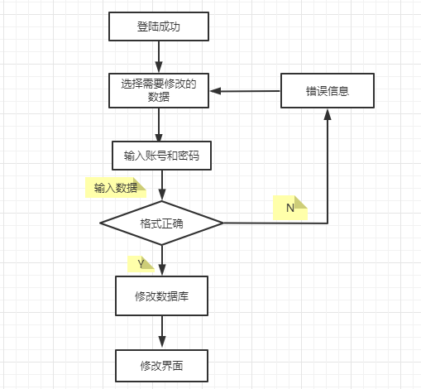图4-4:物流信息管理系统修改数据流程图

删除数据流程图
管理员需要删除大数据的情况下，选择数据记录点击确认，点击完成后，自足选择确定是否删除，点击是，数据库中再也不会存在着该条数据，点击否，数据库中存在这项记录。具体如同物流信息管理系统删除数据流程图4-5所示:

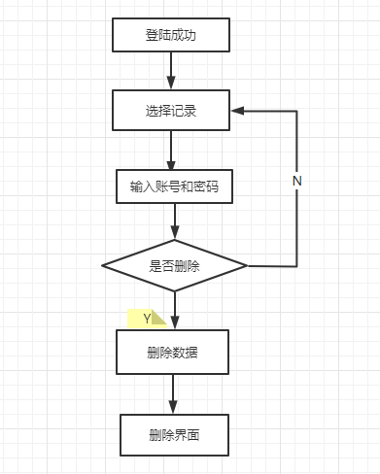
图4.5:物流信息管理系统的删除数据流程图

数据库概念设计
其中最重要的就是关于数据库，它要求非常明确，因此在一开始的时候，就必须考虑好相互以及相互之间的框架，这样才能获得许多自己想要的信息和知识。在设计一个数据库时，千万不要过于繁复，只要将它们处理得好，就可以在很大程度上，将许多不必要的数据和数据表中的重复数据都去掉。在这种设计下，可以很好地确保了数据的完整性和一致性，避免了大量出现的错误和不停地复制，从而使得对系统中的数据进行了全面的保护，让使用者使用的时候感觉很舒服，也很放心。
在物流信息管理系统中的数据库的概念设计中，要对实体和实体的特征进行表达，同时还要对实体和实体之间的联系进行表达。一般情况下，我们会采用实体-关系图（E-R图）来对其进行说明，同时，我们还会利用E-R图来对其进行说明。

系统总体E-R图
图4-6-1 系统总体E-R图

逻辑结构设计
其中，在逻辑结构的构建过程中，基于对数据模型的构建过程进行了详细的描述和分析。与后勤信息管理系统相比，管理员在进行对本系统的应用时，通过帐号和密码进行登陆，从而进入到系统的主页。物流信息管理系统具体包含了以下内容：用户注册管理、管理员信息管理、车辆信息管理、配送信息管理、出库信息管理、入库信息管理、新闻通知管理、收仓记录管理、订单页面管理和预充值款管理。其中的成员及使用者并没有拥有管理员资讯及订购网页的管理之功能。高级的管理人员可以在最基础的后勤管理中，对某些只有管理员权限的事情进行管理。

表设计

存取方式
表格的设计，主要是站在了物流系统的全局观的角度上，来对其进行考虑。迫切地要求，开发有关人员可以按照自己的需求，来建立一个健全的与数据库有关的体系。这样，所设计的数据库可以做到镇定自若，不会出现混乱的状况，从而让顾客方可以进行更多的操作，这对于整个体系的融合和区域化都是非常有利的。在数据库的设计上，需要对大部分的参与者从各个层次上进行详细的分析，最终才能将一个完美的数据库系统给设计出来。

存储结构表
表4-1:表名标签功能说明表
序号 | 表名 | 标签说明 | 功能说明
1 | allusers | 权限表 | 存储数据库
2 | cangku | 仓库表 | 存储仓库具体信息
3 | cheliangguanli | 车辆管理表 | 存储车辆管理详细信息
4 | chuku | 出库表 | 存储出库具体信息
5 | Dingdanguanli | 订单管理表 | 存储订单信息
6 | dx | 分类表 | 存储不同类型信息
7 | liuyanban | 留言板表 | 存储留言板信息
8 | shoucangjilu | 收仓记录表 | 存储收仓信息
9 | Wangdianguanli | 网点管理表 | 存储网点信息
10 | xinwentongzhi | 新闻通知表 | 存储老师信息
11 | yonghuguanli | 用户管理表 | 存储用户信息
12 | yonghuzhuce | 用户注册表 | 存储用户注册信息
13 | youqinglianjie | 友情连接表 | 存储友情信息
14 | Yufukuanchongzhi | 预付款充值表 | 存储金额信息
表4-2:权限表
序号 | 字段名称 | 字段类型 | 大小 | 允许为空 | 最大长度 | 备注
1 | ID | Int | 4 |  | 10
2 | username |  | 150 |  | 255
3 | pwd |  | 150 |  | 255
4 | cx |  | 150 |  | 255
5 | addtime | DateTime | 8 |  | 19
表4-2权限表一共有5个字段，3个字段类型在数据库创建了用来存储数据库的文件夹。
表4-3:仓库表
序号 | 字段名称 | 字段类型 | 大小 | 允许为空 | 最大长度 | 备注
1 | ID | Int | 4 |  | 10
2 | cangkuming |  | 150 |  | 255
3 | wupinbianma |  | 150 |  | 255

4 | wupinmingcheng |  | 150 |  | 255
5 | wangdian |  | 150 |  | 255
6 | wupinshuliang |  | 150 |  | 255
7 | addtime | DateTime | 8 |  | 19
表4-3：库房表用7个域名字，5个域的种类来存放在库房中的库房名字、货物代码、货物名字、货物地址、货物数目等信息。
表4-4:出库表
序号 | 字段名称 | 字段类型 | 大小 | 允许为空 | 最大长度 | 备注
1 | ID | Int | 4 |  | 10
2 | chukubianma |  | 150 |  | 255
3 | chukuwangdian |  | 150 |  | 255
4 | wupinmingcheng |  | 150 |  | 255
5 | wupinshuliang |  | 150 |  | 255
6 | cangkuming |  | 150 |  | 255
7 | chukushuliang |  | 150 |  | 255
8 | tianjiashijian |  | 150 |  | 255
9 | addtime | DateTime | 8 |  | 19
表4-4出库表一共有7个字段，分别为出库编码、出库网点等用来存储出库的信息。
表4-5:车辆管理表
序号 | 字段名称 | 字段类型 | 大小 | 允许为空 | 最大长度 | 备注
1 | ID | Int | 4 |  | 10
2 | yundanbianhao |  | 150 |  | 255
3 | chepaihao |  | 150 |  | 255
4 | qicheleixing |  | 150 |  | 255
5 | siji |  | 150 |  | 255
6 | addtime | DateTime | 8 |  | 19
表4-5车辆管理表一共有6个字段名称，3个字段类型，对车辆的类型，司机，车牌号，运单编号进行了存储。
表4-6:订单管理表
以上内容仅为本文档的试下载部分，为可阅读页数的一半内容。如要下载或阅读全文，请访问：https://d.book118.com/615043143104011114

